
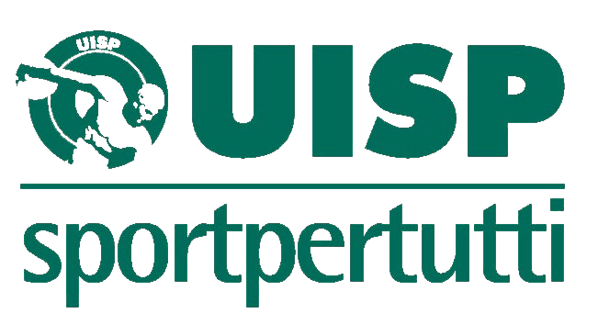
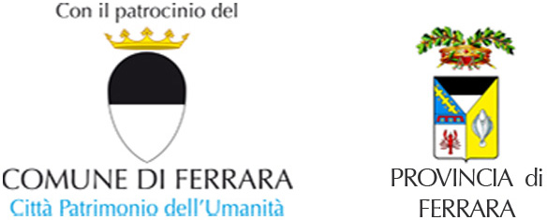

BICINCITTA’ 2012
IL 13 MAGGIO LE BICI OCCUPANO LE CITTA’.
A FERRARA UN CONVEGNO SUL RICICLO DEI PNEUMATICI
E IL RIUTILIZZO NELL’IMPIANTISTICA SPORTIVA

Domenica 13 maggio 107 città italiane riconquisteranno gli spazi urbani in sella alla bicicletta: torna Bincittà, per strade sicure e aria pulita. Dopo la manifestazione del 28 aprile, organizzata dalla campagna Salviamo i ciclisti, a cui l’Uisp ha aderito, ancora le biciclette al centro dell’attenzione. Bicincittà coinvolge famiglie, amatori e tutti i cittadini interessati ad uno stile di vita attivo. Si pedala per piacere e nel rispetto dell’ambiente, ma anche per ricordare alle amministrazioni locali che un’altra mobilità è possibile. Come ogni anno, spazio alla solidarietà: anche Bicincittà partecipa alla raccolta fondi per il progetto che l’Uisp sta sviluppando in Senegal a Foundiougne, che prevede la costruzione di un campo sportivo e l’organizzazione di corsi di formazione.
A Ferrara in occasione di Bicincittà, sabato 12 maggio si terrà un convegno dal titolo “Ero un pneumatico... ora sono un campo di gioco: quando il riciclo crea spazi sportivi”, organizzato dall’Uisp e Ecopneus, società senza scopo di lucro che si occupa dal 2011 del recupero dei Pneumatici fuori uso (PFU) in Italia e con cui l’Uisp ha iniziato nel 2011 una campagna di sensibilizzazione sul tema del riciclo.
Il materiale derivante da recupero di PFU è attualmente già utilizzato (più all’estero che in Italia) nel settore sportivo e del tempo libero per la costruzione di piste di atletica e di pavimentazioni anti-trauma, dove la gomma è particolarmente adatta per la sua naturale capacità di assorbimento degli urti, di campi in erba sintetica, dove polverino e granulo di gomma si usano come materiale da intaso e per il sub-strato sottostante la superficie di gioco, per pavimentazioni di palestre, impianti polivalenti, campetti gioco per bambini e pavimentazioni per equitazione. Il convegno si aprirà alle ore 9:30 presso la Sala della Musica nel Chiostro di San Paolo e sarà coordinato da Enrico Balestra, presidente Uisp Ferrara. Sarà presente il Sindaco Tiziano Tagliani e prenderanno la parola Santino Cannavò, responsabile del Settore ambiente Uisp e Giovanni Corbetta, Direttore generale di Ecopneus. In questa occasione Manuela Claysset del gruppo ambiente Uisp presenterà il report dell’indagine condotta da Uisp e Ecopneus sulla conoscenza e l’uso dei prodotti di recupero da PFU.

12 maggio 2012
Ferrara
Sala della Musica - Chiostro di San Paolo – Via Boccaleone 19

“Ero uno pneumatico… ora sono un campo di gioco”
quando il riciclo crea spazi sportivi

Convegno

h. 09.30
Coordina
Enrico Balestra - Presidente Comitato UISP Ferrara

Saluti
Tiziano Tagliani - Sindaco di Ferrara

Interventi
Santino Cannavò - Responsabile Settore Ambiente UISP nazionale
Giovanni Corbetta - Direttore Generale Ecopneus

Presentazione del Report UISP-ECOPNEUS – Indagine sulla conoscenza e l’uso dei prodotti di recupero da PFU a cura di Manuela Claysset – Gruppo Ambiente UISP nazionale

Interventi
Rossella Zadro - Assessore all'Ambiente del Comune di Ferrara
Davide Bellotti - Assessore alo Sport della Provincia di Ferrara
Paolo Pastorello - Presidente Hera Ferrara

Dibattito con il pubblico

Conclusioni
Vincenzo Manco - Vicepresidente Nazionale UISP

Saranno Presenti: Tecnici Lavori Pubblici delle Amministrazioni Locali – Assessori allo Sport di diversi Comuni della Provincia di Ferrara – Tecnici e Progettisti di Impianti Sportivi – Dirigenti Uffici Sport – Dirigenti e gestori di Impianti Sportivi - Dirigenti di Associazioni Sportive.

(seguirà aperitivo)
Info:
UISP nazionale - Settore Ambiente
tel. 06.43984350, ambiente@uisp.it

